Equipo 2 - Procesos de innovación de ingeniería
Carrera de Ingeniería Biomédica / Universidad Peruana Cayetano Heredia
……………………………………………………………………………………………………………
Descripción del equipo
Somos del equipo 2 del curso de Procesos de Innovación de Ingeniería 2026-I, conformado por estudiantes de Ingeniería biomédica.

Nuestro objetivo es desarrollar proyectos innovadoresnque permitan solucionar de forma efectiva las problemáticas de impacto social, tecnológico y ambiental.
……………………………………………………………………………………………………………

Nos interesa trabajar con los siguientes objetivos de Desarrollo Sostenible.
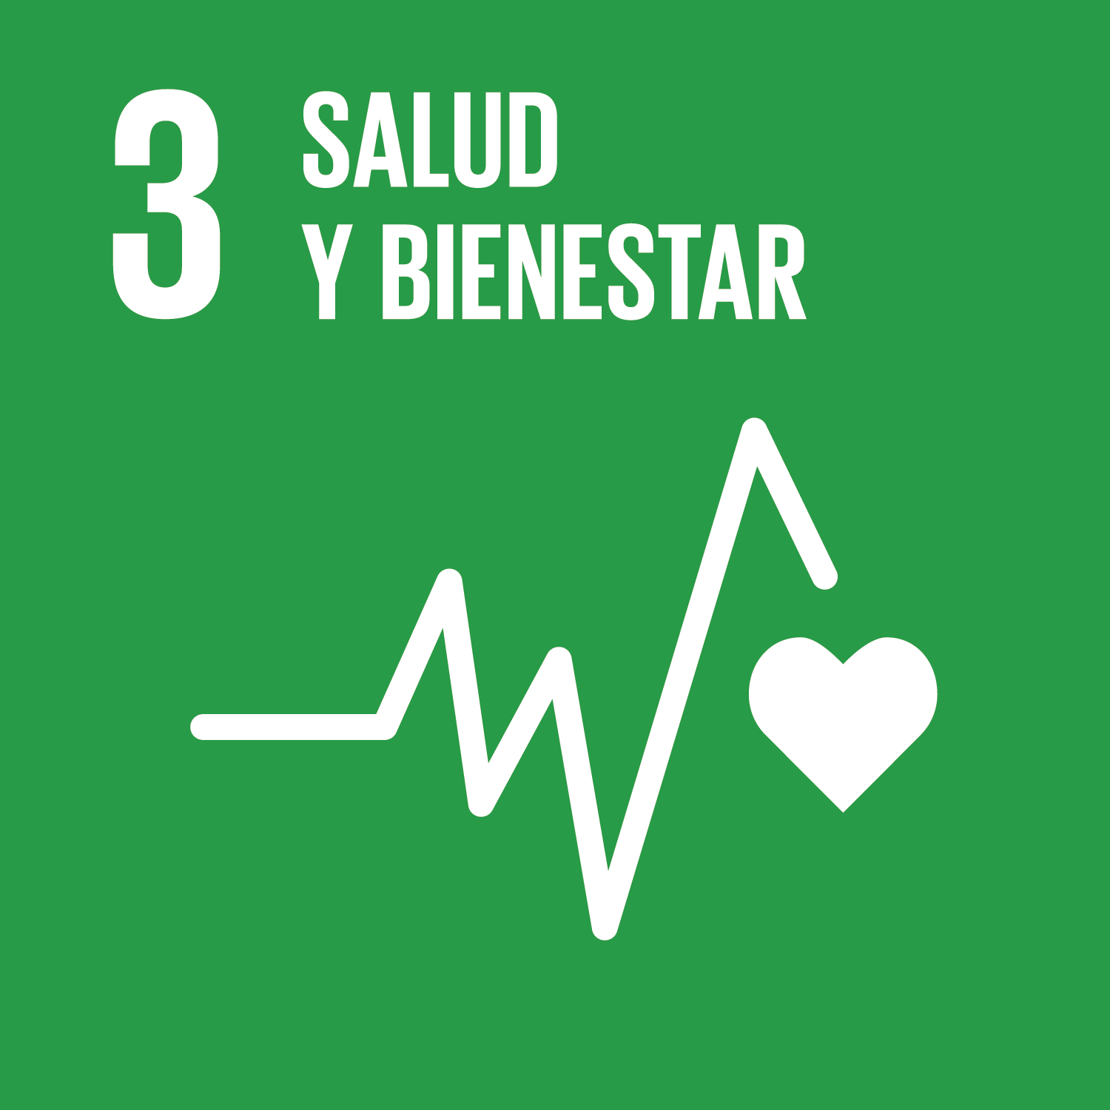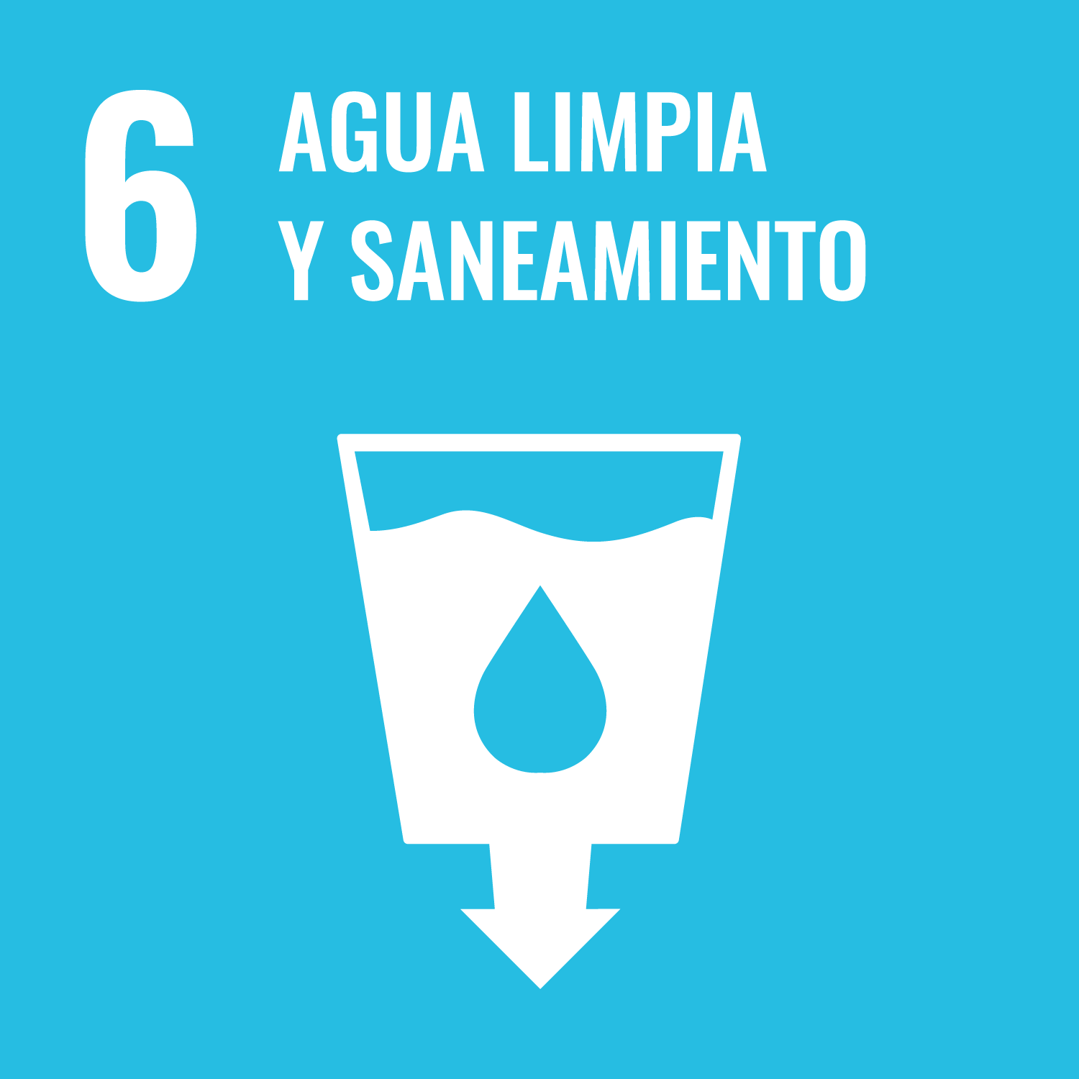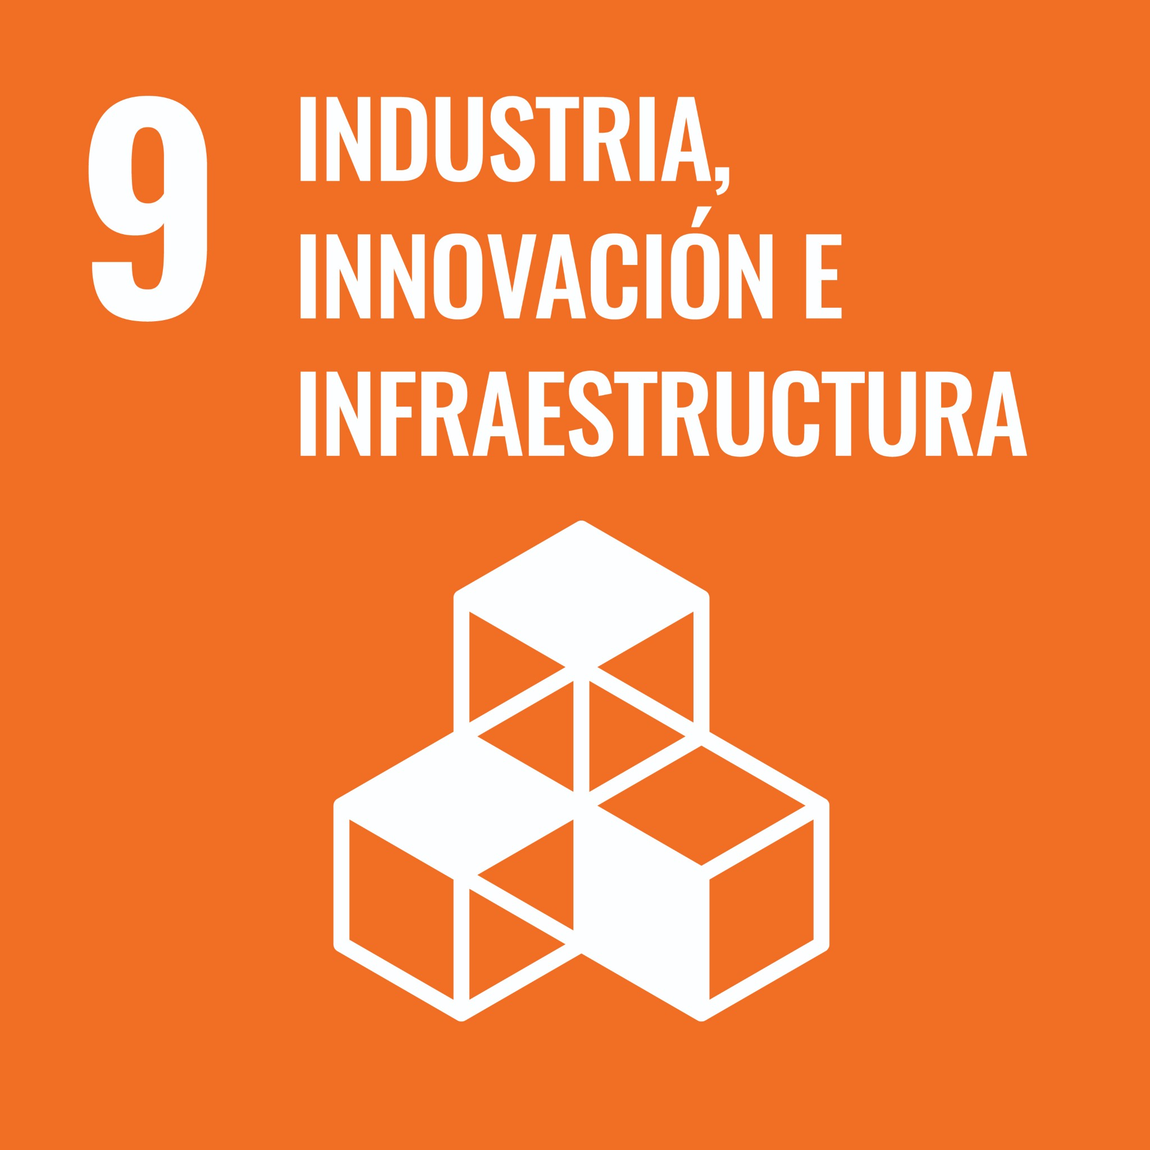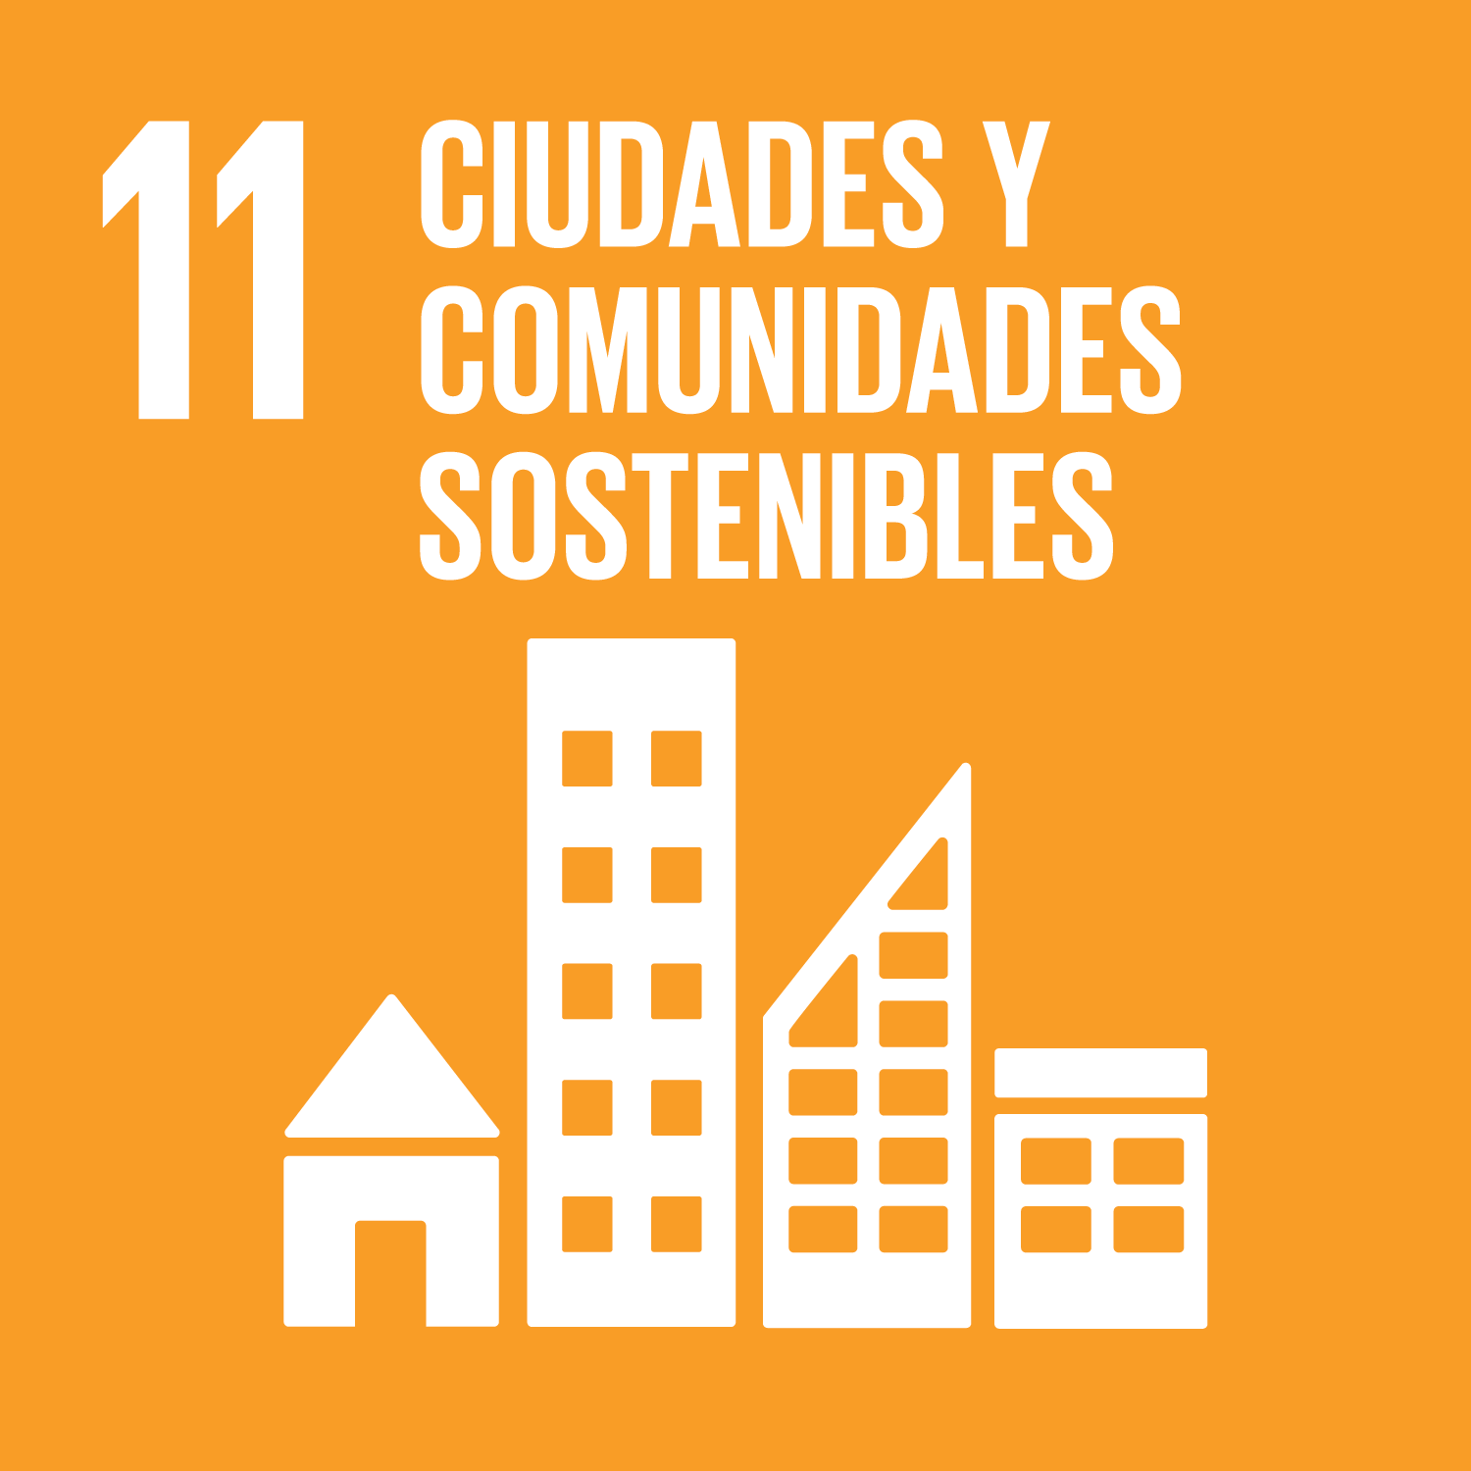
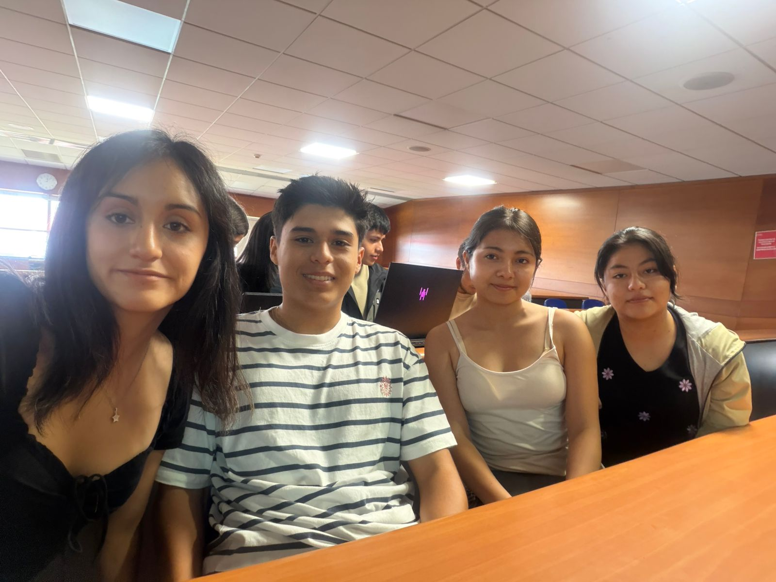

Integrantes del Equipo

Foto | Integrantes | Rol | Intereses
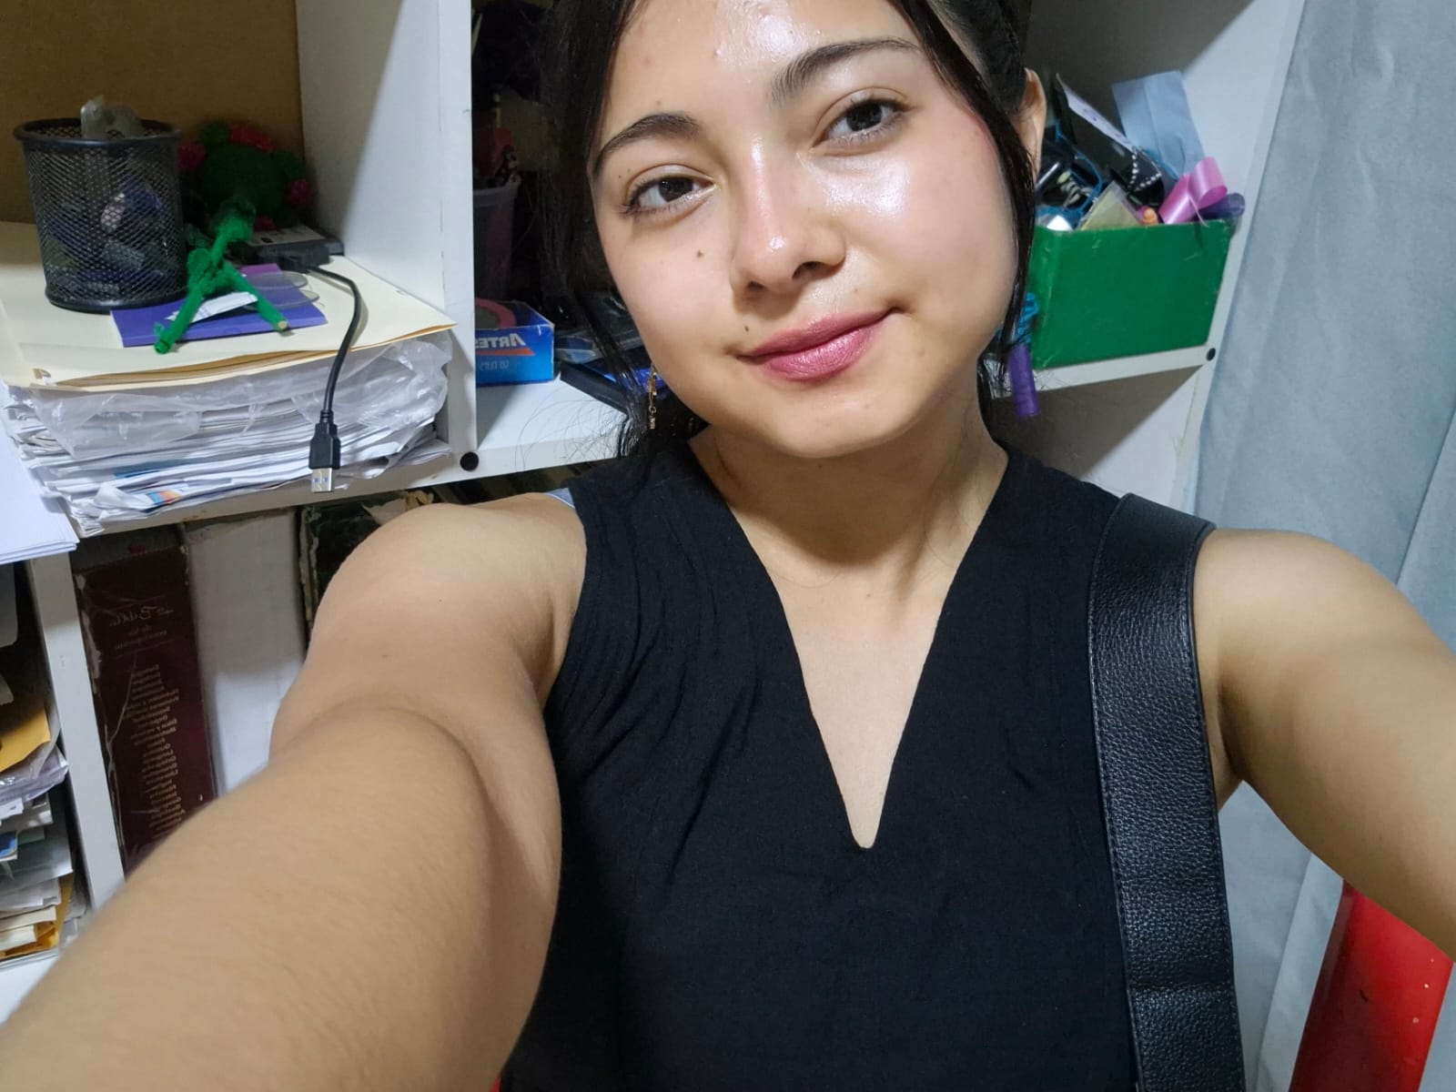 | Camila Tapia Paucar | Líder de equipo | Innovación social, Capacidad de organización
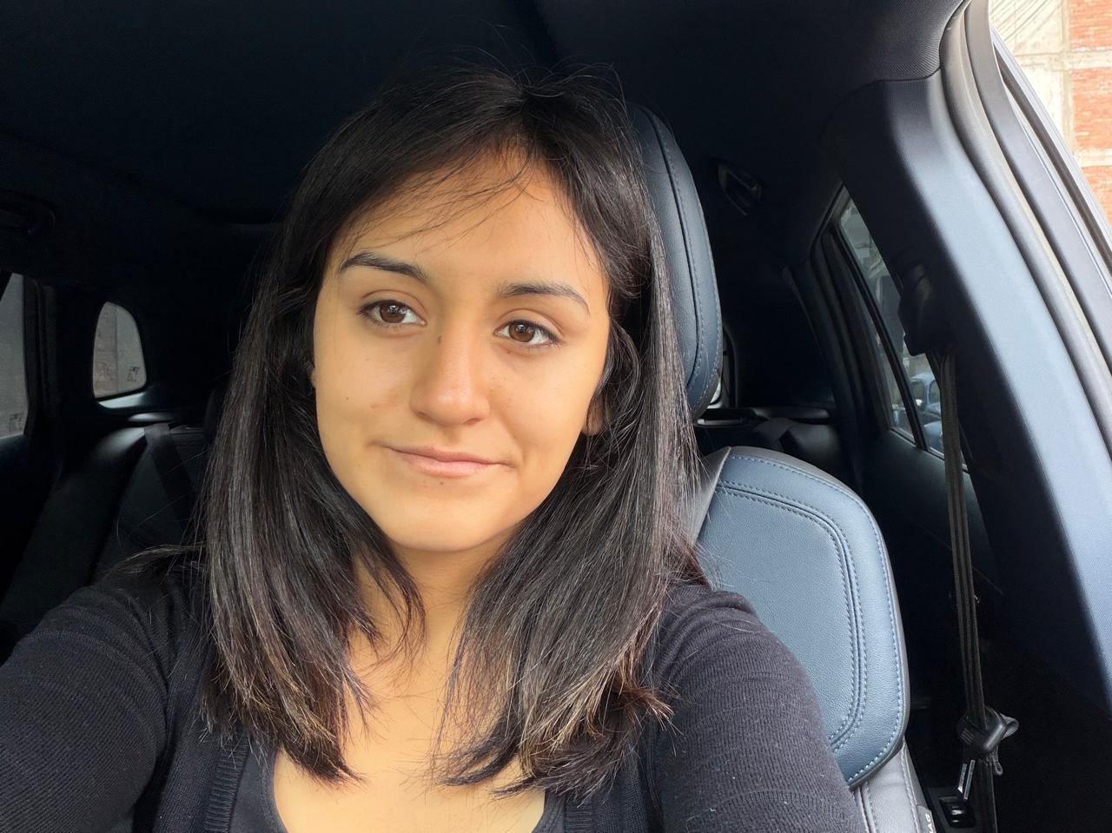 | Danna Vidal Rivera | Responsable de | Indagadora, Crítica, diseñadora y creativa.
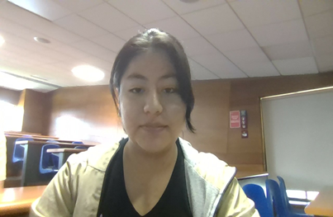 | Eusmaría Garay Castillo | Encargada de Documentación | Diseño de documentos y procesamiento de datos o archivos.
 | Karlo Morales Moreno | Programación | Análisis estadístico de datos y Técnicas de simulación.

……………………………………………………………………………………………………………

Resumen final
Este es un resumen de quiénes somos, qué nos motiva y en qué ODS queremos enfocar nuestro trabajo durante el curso.

